МУНИЦИПАЛЬНОЕ ОБРАЗОВАНИЕ
«СПАССКОЕ СЕЛЬСКОЕ ПОСЕЛЕНИЕ»
АДМИНИСТРАЦИЯ СПАССКОГО СЕЛЬСКОГО ПОСЕЛЕНИЯ

ПОСТАНОВЛЕНИЕ

«26»февраля 2021 г. № 37
с. Вершинино

Об утверждении схемы размещения нестационарных торговых объектов на территории Спасского сельского поселения

В соответствии с Федеральным законом от 28 декабря 2009 года № 381-ФЗ «Об основах государственного регулирования торговой деятельности в Российской Федерации», Федеральным законом от 06.10.2003 N 131-ФЗ «Об общих принципах организации местного самоуправления в Российской Федерации», постановлением Администрации Томской области от 09.07.2010 № 135а «О порядке разработки и утверждения органами местного самоуправления муниципальных образований Томской области схем размещения нестационарных торговых объектов», наосновании Устава Спасского сельского поселения, в целях упорядочивания размещения нестационарных торговых объектов на территории муниципального образования «Спасское сельское поселение», а также повышения эффективности использования муниципальной собственности

ПОСТАНОВЛЯЮ:
- Утвердить схему размещения нестационарных торговых объектов на территории муниципального образования «Спасское сельское поселение», состоящую из:
- перечня нестационарных торговых объектов, время функционирования которых имеет исключительно сезонный характер, согласно приложению к настоящему Постановлению;
- плана-схемы мест нахождения нестационарных торговых объектов, используемых при организации и проведении ярмарок, время функционирования которых определяется конкретными календарными датами, согласно приложению к настоящему Постановлению.
- Опубликовать настоящее постановление в информационном бюллетене Спасского сельского поселения и разместить его на сайте муниципального образования «Спасское сельское поселение».
- Направить утвержденные планы-схемы и перечни мест размещения нестационарных торговых объектов на территории муниципального образования «Спасское сельское поселение» в течение 5 дней в Департамент потребительского рынка Администрации Томской области.
- Контроль за исполнением настоящего Постановления оставляю за собой.

Главапоселения
(Глава Администрации) ________________/Е. Ю. Пшеленский/

В дело 01-04
Исполнитель: Печалов В.Я.

Приложение к Постановлению
Администрации Спасского
сельского поселения
№ 37 от « 26» февраля 2021 года
ПЕРЕЧЕНЬ НЕСТАЦИОНАРНЫХ ТОРГОВЫХ ОБЪЕКТОВ, ВРЕМЯ ФУНКЦИОНИРОВАНИЯ КОТОРЫХ ИМЕЕТ СЕЗОННЫЙ ХАРАКТЕР, НА ТЕРРИТОРИИ МУНИЦИПАЛЬНОГО ОБРАЗОВАНИЯ «СПАССКОЕ СЕЛЬСКОЕ ПОСЕЛЕНИЕ»
N на схеме | Местоположение | Населенный пункт/окр. населенного пункта | Тип нестационарного торгового объекта | Количество торговых мест применительно к нестационарным торговым объектам, предполагающим продажу товаров только с использованием лотка или палатки | Площадь нестационарного торгового объекта, кв. м | Площадь территории, необходимой для размещения нестационарного торгового объекта, кв. м | Место размещения нестационарного торгового объекта на з/у, в зданиях, строениях, сооружениях, находящихся в государственной или муниципальной собственности | Ассортимент товаров | Период размещения | Нестационарный торговый объект, используемый только субъектами малого или среднего предпринимательства
1 | 2 | 3 | 4 | 5 | 6 | 7 | 8 | 9 | 10 | 11
1 | «Спасское сельское поселение» | с.Батурино, ул. Совхозная, 22а ( площадь перед магазинами «Любимый», «Исток»). | торговое место | 6 | 10 | 300 |  | Сельхоз продукция | весна  лето
2 |  | с. Батурино, ул. Октябрьская, 1г. (прилегающая территория к парку) | торговое место | 6 | 10 | 300 |  | Сельхоз продукция | весна  лето
3 |  | с. Коларово, ул. Центральная, 22 (прилегающая территория к магазину) | торговое место | 6 | 10 | 300 |  | Сельхоз продукция | весна  лето
4 |  | с. Коларово, ул. Центральная, 2а (прилегающая территория к магазину) | торговое место | 6 | 10 | 300 |  | Сельхоз продукция | весна  лето
5 |  | д. Казанка, пер. Новый, 1 (ориентир напротив кладбища) | торговое место | 6 | 10 | 300 |  | Сельхоз продукция | весна  лето
6 |  | с. Коларово, ул. Центральная, 2б (ориентир магазин) | торговый павильон | 1 | 50 | 50 |  | продовольственные  непродовольственные  товары | 3 года

Приложение к Постановлению
Администрации Спасского
сельского поселения
№37 от « 26 » февраля 2021 года
№ 1 - с. Батурино, ул. Совхозная, 22а (площадь перед магазинами «Любимый», «Исток»).
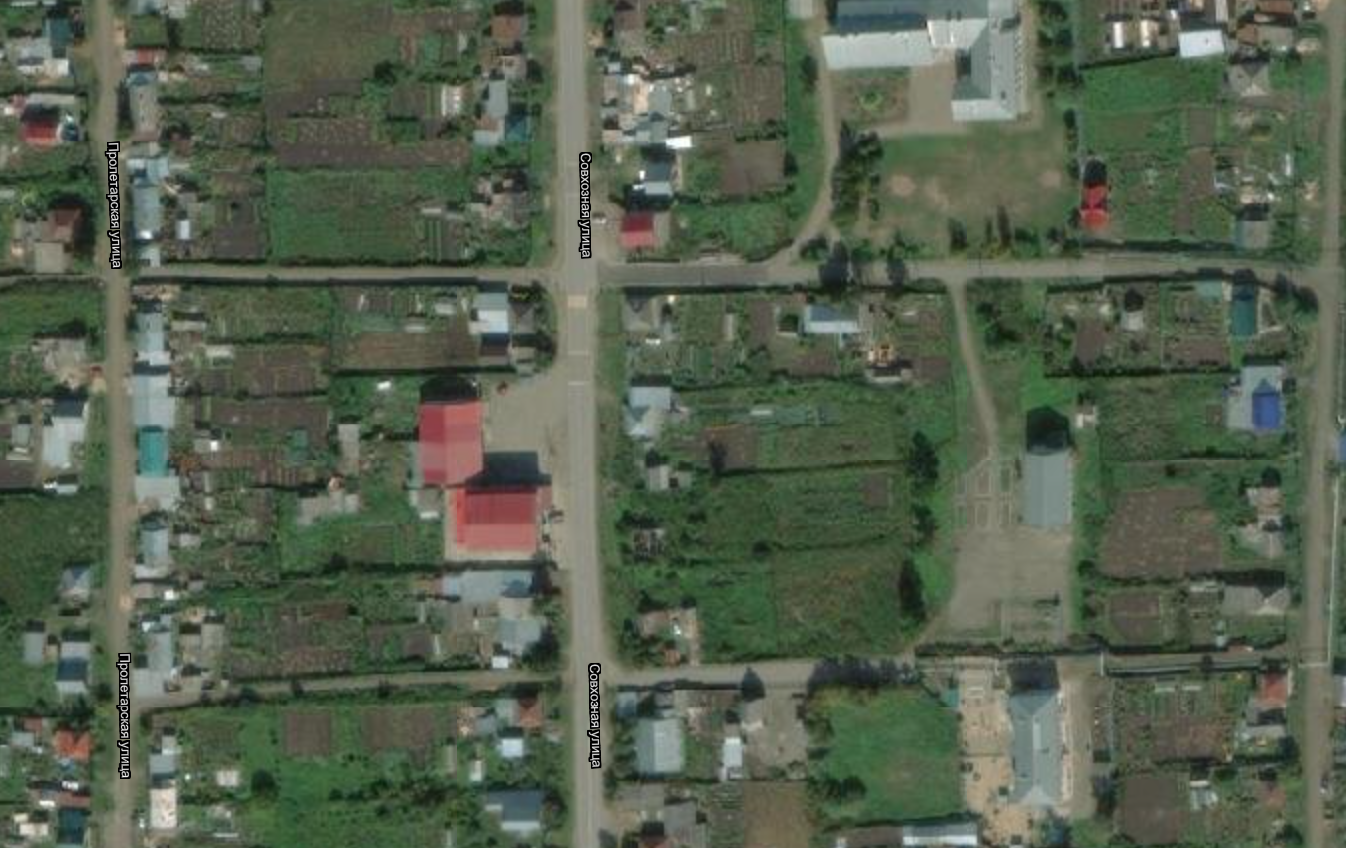
Российская Федерация, Томская область, Томский район, Спасское сельское поселение, с. Батурино, ул. Совхозная, 22 а

№ 2 – с. Батурино, ул. Октябрьская, 1г. (прилегающая территория к парку)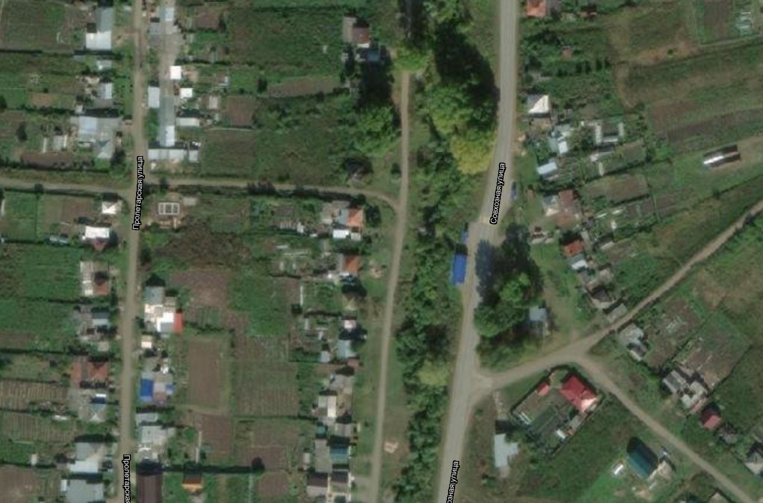
Российская Федерация, Томская область, Томский район, Спасское сельское поселение, с. Батурино, ул. Октябрьская, 1 г

№ 3 – с. Коларово, ул. Центральная, 22 (прилегающая территория к магазину)
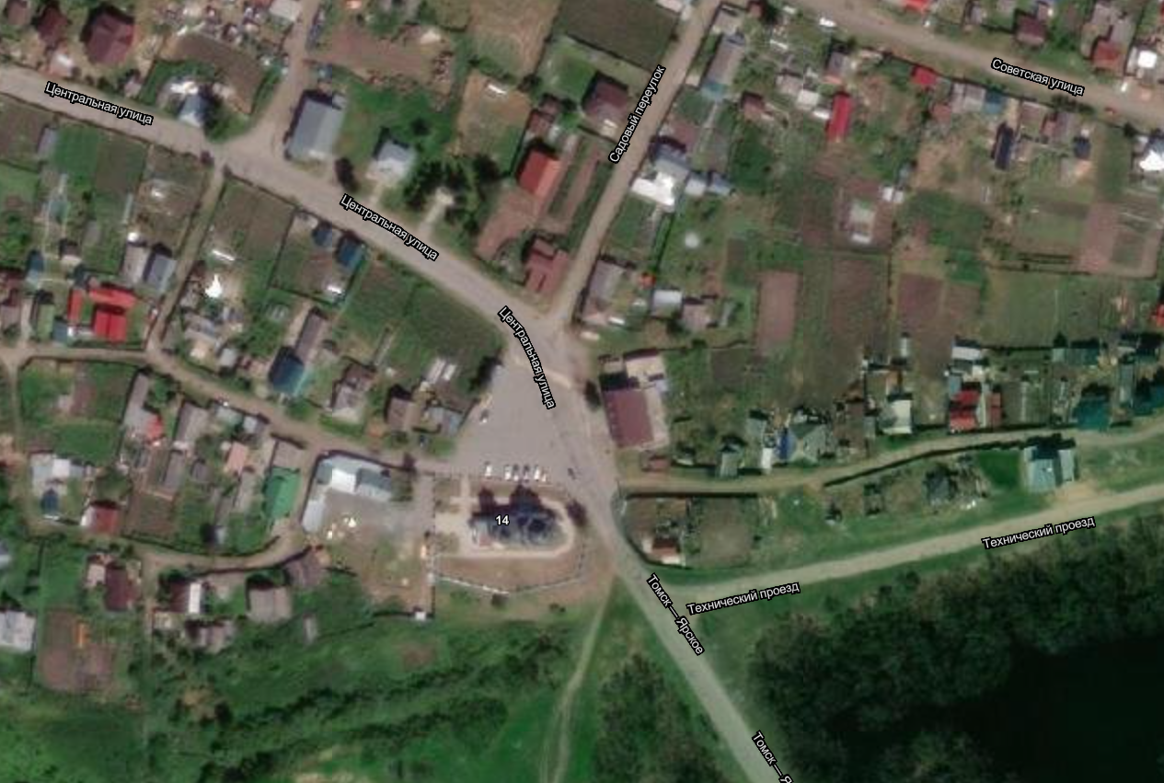
Российская Федерация, Томская область, Томский район, Спасское сельское поселение, с. Коларово, ул. Центральная, 22

№ 4 – с. Коларово, ул. Центральная, 2а (прилегающая территория к магазину)
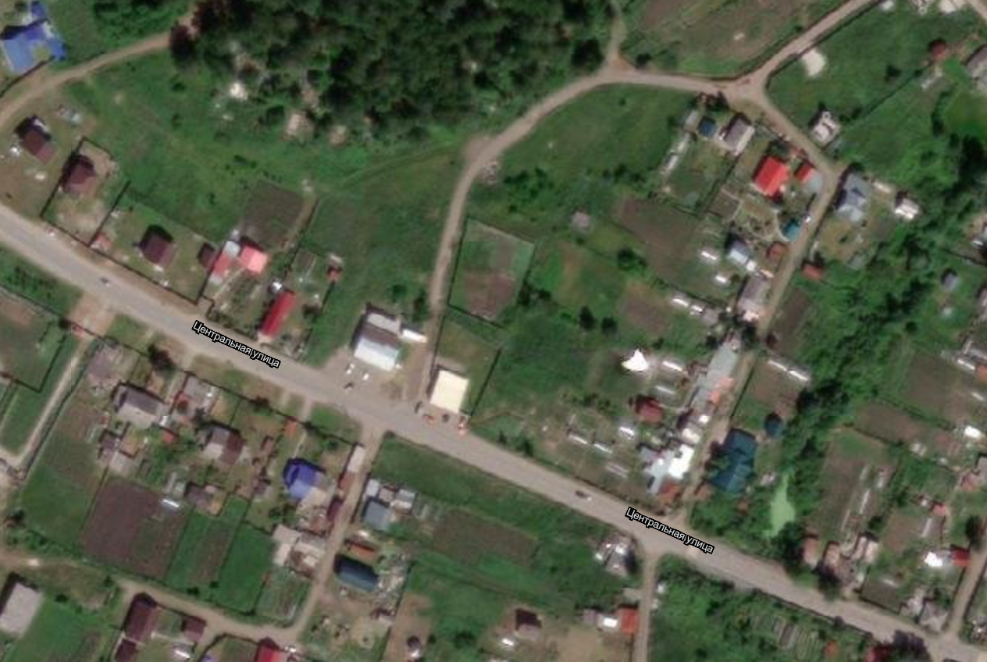
Российская Федерация, Томская область, Томский район, Спасское сельское поселение, с. Коларово, ул. Центральная, 2 а

№ 5 – д. Казанка, пер. Новый, 1 (ориентир напротив кладбища)
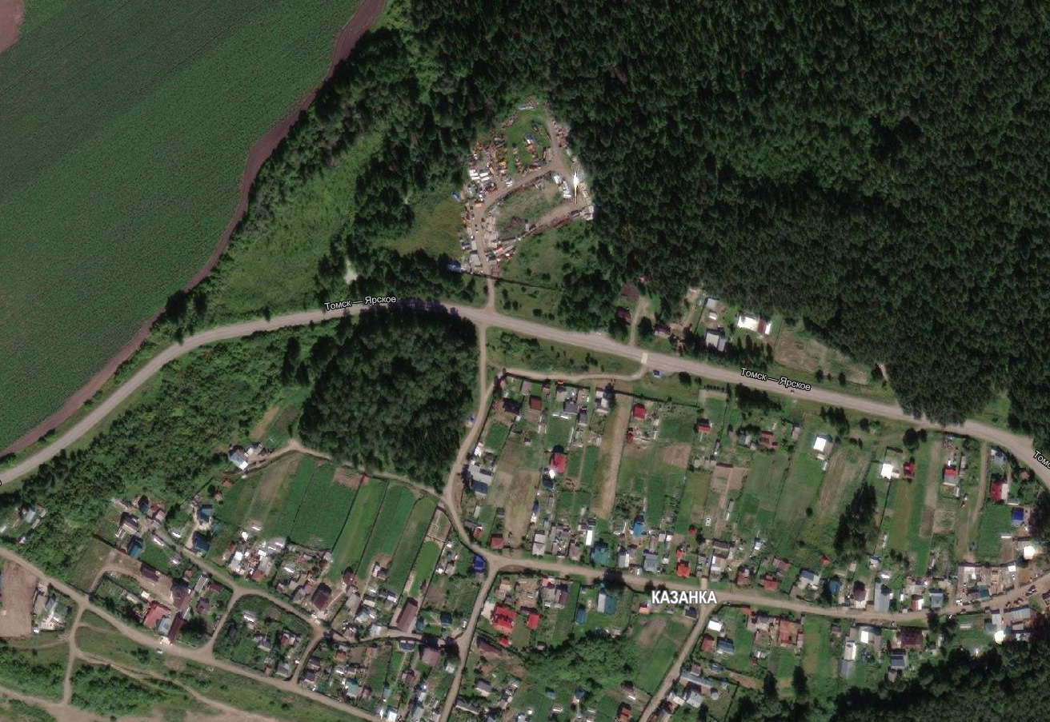
Российская Федерация, Томская область, Томский район, Спасское сельское поселение, д. Казанка, пер. Новый, 1/1

№ 6 – с. Коларово, ул. Центральная, 2б (ориентир магазин)
Российская Федерация, Томская область, Томский район, Спасское сельское поселение, с. Коларово, ул. Центральная, 2 н

